Хулари шкулсенче 9-м.ш класра чёваш ч.лхипе экзамен тыттармалли: т.р.слев .=. ирттермелли билетсем?

Шупашкарти 37-м.ш вётам шкулта чёваш ч.лхипе литературё в.рентекен. Прокопьева Римма Ивановна хат.рлен.?

Редактор.% Ю?М?Виноградов:ЧРВИн Чёваш ч.лхипе литература кафедрин пу=лёх.: филологи ёслёх.н кандидач.: доцент?

Рецензентсем%
О?И?Печников: педагогика наукисен кандидач.: ЧПУ доценч..
Л?Ю?Трофимов: филологи наукисен кандидач.: ЧПУ доценч.
М?Н?Печникова: Шупашкарти 50-м.ш вётам шкулта чёваш ч.лхипе литературё в.рентекен.?

Шупашкар 2008

Ум.н калани
Пир.н шкулта 9-м.ш класс в.ренсе п.терекенсем хёйсен кёмёл.пе чёваш ч.лхипе 10 =ула яхён .нт. экзамен тыта==.? Малтанах экзамен тытакан ача шуч. нумай марчч.: п.л\ шай. те тив.=терсех каймасч.? +ак сёлтавсене пула ансат билетсем хат.рлетт.м.р??
Вёхёт иртр.? Юлашки =улсенче кашни 9-м.ш класрах =ур класс ытла чёваш ч.лхипе экзамен тытать? Ку: паллах: савёнтарать? Тёхёр =ул хушшинче ачасене тёван ачана юратнё пек юратма пу=латён? В.сен =итменл.х.сене те курма пёрахатён: япёх паллёсемпе те шкултан кёларса ярас килмест? +авёнпа та экзамен билеч.сене пит. тёрёшса хат.рлеме тивет? ? Уроксенче в.ренмен материал билетра пулмалла мар: м.нш.н тесен ачасем чёвашла урокра кёна кала=а==.? Библиотекёсенче: к.неке лаввкисенче ачасем валли чёвашла интересл. те илемл. =ырнё к.некесем =укпа п.рех? +авёнпа та чёваш ч.лхи: тёван ен культури урок.сенче в.рентмен ыйтусене памалла мар?
Экзамен билеч. ви=. пайран тёрать? П.ррем.ш .= вёл- =ыхёнуллё текст тёвасси? Пуплеве аталантармашкён ачасене сёнама:=ыхёнуллё текст тума хёнёхтармалла?+авёнпа та п.ррем.ш .=ре т.рл. т.сл.: сюжетлё \керч.ксемпе усё курнё? в/керч.к тёрёх калав =ырма планпа е ыйтусемпе усё курсан аванрах? В.сене в.рентекен доска =инее =ырса пама пултарать?
Икк.м.ш ыйтёв. - ку=ару .=.? Чёваш республикипе:унён историй.пе: культурипе =ыхённё п.ч.к калавсем с.нетп.р? ? Хёнёхтару тексч.сем содержаний.пе ачасен пурнё=.пе тачё =ыхённё?
Ви==.м.ш .=. вара грамматикёпа =ыхённё?Хёш-п.р билетра .= орфографипе те: лексикёпа та пур: Экзамен билеч.сенче панё .=сене пурне те в.рен\ =ул. тёршш.пех уроксенче в.ренн.?Билет ыйтёв.сене программёна пёхёнса хат.рлен.? Ку билетсемпе экзамента кёна маар :т.р.слев .=.сем ирттерн. чухне те усё курма пулать

1-м.ш билет
I? Планпа усё курса \керч.к тёрёх калав й.ркел.р?
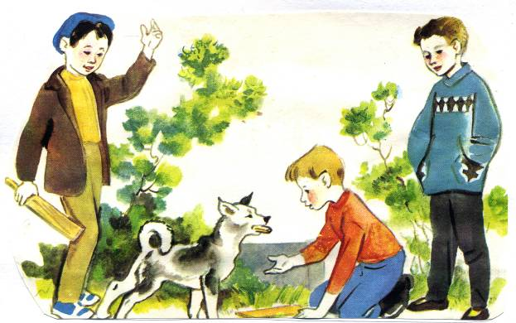
II? Чёвашларан вырёсла: вырёсларан чёвашла ку=арёр?

С.нт.рвёрри хули Атёл х.рринче вырна=нё? Вёл 1620 =улта С.нт.р ятлё ялтан пулса кайнё? Кунта авалхи =уртсем нумай? Хулара вёрман ху=алёх техникум. пур? Унта ви==.м.ш космонавт Андриян Григорьевич Николаев в.ренн.?

Мой брат в прошлом году вернулся из армии? Из-за шкафа мама вытащила старую игрушку? Со стороны леса доносится лай собаки? Ученик подошел к учителю со стороны стола? Под дубом растет огромный гриб?

III? Япала яч.сем =умне кирл. паллё яч.сем лартёр: 5 предложени =ырёр?
Яшка _ в.ри: ???: ???: ???:
К.пе _ ???: ???: ???:
+ын _ кёмёллё: : ???: ???: ???:
Кушак _ ???: ???: ???:
+анталёк _ ???: ???: ???:
2-м.ш билет

I? Планпа усё курса \керч.к тёрёх калав й.ркел.р?
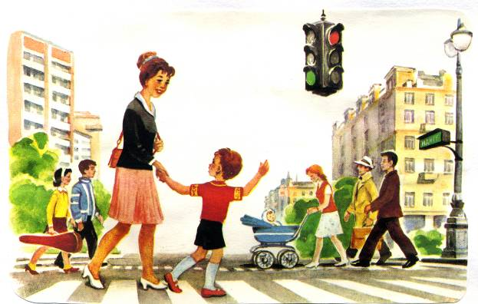
II? Чёвашларан вырёсла: вырёсларан чёвашла ку=арёр?

+.м.рле вёрман варринче: Сёр шыв.нчен ви=. =ухрёмра вырна=нё? +.м.рле станций. 1916 =улта «Мускав _ Хусан» чукун =ул хывнё чухне =уралнё? 1937-м.ш =улта +.м.рле поселок. хула пулса тёнё?

На месте старого дуба гниет пень? За стеной слышен крик соседа? Моя подруга очень любит вертеться перед зеркалом? Миша плохо вел себя на уроке? В моей комнате вместо шкафа поставили диван? Чей вопрос самый трудный: но очень интересный?

III? Кирл. аффикссем лартёр?
К.неке??? \керч.ксем: с.тел =и??? к.некесем: аслати??? =умёр: ашш.??? ывёл: вил.м??? паттёрлёх: сим.с ку=??? пукане: нумай хваттер??? =урт: =улла??? х.вел: тусан??? сывлёш: =ил??? =анталёк?

Сёмах =аврёнёш.семпе 3 предложени =ырёр?

3-м.ш билет

I? Планпа усё курса \керч.к тёрёх калав й.ркел.р?
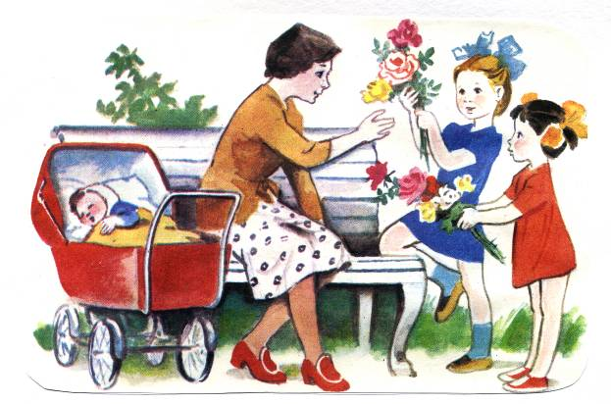

II? Чёвашларан вырёсла: вырёсларан чёвашла ку=арёр?

Мён +авал юхан шыв.н сылтём =ыран.нче +.рп\ хули вырна=нё? Кунта малтан чёваш ял. пулнё: кайран крепость хула пулса тёнё? +.рп\ хёй.н 415 =улне уявлар.? Чукун =ул тата автомобиль =ул.семпе вёл Чёваш Республикине п.т.м =.р-шывпа =ыхёнтарать:

Это чья игрушка? Этот чей хвост? Эти дети чьи? На краю дороги рыбаки развели костер? На месте старого дома растет крапива и лебеда? Кто за это виноват? В выходной день мы пошли на рынок? На стене висят огромные часы? Сколько месяцев в году имеет 31 день?

III? Предложенисенче ми=е сыпёнуллё: ми=е пёхёнуллё союз? В.сене тупсан Маттур! пулатён?

Кё=ал садра нумай пан улми тата чие =ырли пулнё? Ыран манён яла каймалла: м.нш.н тесен мана унта ватё анне к.тет? Манён анне чирлер.: =апах ирхине .=е кайр.? Эсир хёнана каяс пулсан та килти .=сене тума ан манёр?
4-м.ш билет
I? Планпа усё курса \керч.к тёрёх калав й.ркел.р?
План%
1? +улталёк вёхёч.?
2? Камсем: м.нсем пур?
3? Ачасен савёнё=.?
4? +анталёк?
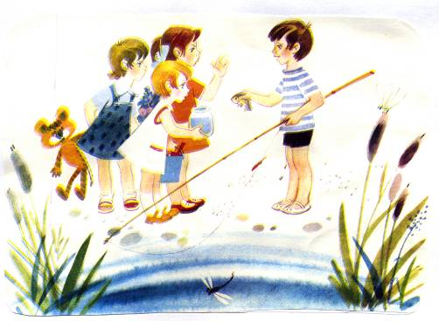
II? Чёвашларан вырёсла: вырёсларан чёвашла ку=арёр?
Канаша хула ятне 1925 =улта панё? Вёл «Мускав _ Хусан» чукун =ул =инче Шупашкартан 80 =ухрёмра вырна=нё? Канашран пуйёспа: автобуспа та=та та =итме те пулать? Вёл чукун =ул: автомобиль =ул.сен т.вви (узел) шутланать?

Выручим друг друга во время проверочной работы? Твоя смелость меня удивляет? Мой локоть тебе не мешает? Умирают все: а достойно живут единицы? Молодежи надо научиться делать сбережения?

III? Предложенисенче наречисем тупёр: в.сен ушкённе палёртёр%
1? Сасартёк вёйлё =умёр =ума пу=лар.: па=ёр кёна сап-сарё х.вел пёхатч.?
2? Кунта ачасем шавла==.: лере вара шёп лара==.?
3? Юри урама тухрём: анчах савнё х.ре курмарём?
4? М.н-ма эс. пит. ерипен утатён?
5? Халь =амрёксем .=лесш.н мар: .л.к эпир пайтах .=лен.?

5-м.ш билет
I? Планпа усё курса \керч.к тёрёх калав й.ркелёр?
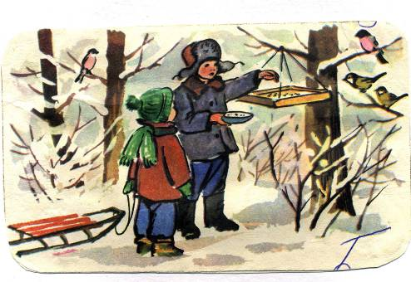
II? Чёвашларан вырёсла: вырёсларан чёвашла ку=арёр?
,л.к чёваш х.р.сем темле пылчёклё =улпа утсан та =ёпата пу=. =ине пылчёк лектермен? +.н. =ёпата сырсан вара пушшех тирпейл. пулнё? +ёпатана пылчёклакан х.рсене тирпейс.р тесе тиркен.? Пурнё=. йывёр пулсан та х.рсем хитреленмех тёрёшнё: каччёсем ум.нче ялан ырё ятлё пулма .м.тленн.?

Однажды Петя в лесу увидел гнездо? Оно было на кусте: а на нем _ ни одного листочка? Маленькие птенчики пищали? В жару им было душно: а в дождливую погоду мокро и холодно? Мальчику стало жалко птенчиков? Но он ничем не мог им помочь?

III? Предложенисенче хы= сёмахсене т.р.с лартёр%
1? Асанне ??? парне шурё та =ем=е тутёр илт.м.р?
2? П\рт ??? ви=. хут чупса =аврёнтём?
3? К.тр.м-к.тр.м _ к.тсе илеймер.м:сана ??? автобус =ине .лк.реймер.м?
4? +иле ??? утма пит. йывёр?
5? Вёр=ё пу=ланни ??? эпир ка=хине кёна п.лн.?

хир.=: валли: тавра: =инчен: пула

6-м.ш билет
I? Планпа усё курса \керч.к тёрёх калав й.ркел.р?
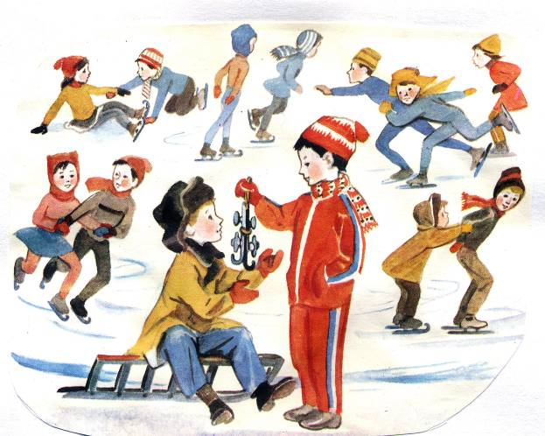

II? Чёвашларан вырёсла: вырёсларан чёвашла ку=арёр?
+уркунне? Х.вел хытё х.ртет? Вёл макёрма пу=лар.? +ырмасем шывпа тулч.=? Ачасем унта карапсем яра==.? Ванюш та хёй хутран тунё карапне шыва яч.? Карап =ырма варринелле ишсе кайр. те ку=ран =ухалч.? Ванюш макёрса яч.? Ёна аппёш. лёнлантарч.?

Я люблю: чтобы меня уговаривали? Просят меня ребята нарисовать что-нибудь: а я говорю: что нет карандашей? Принесут карандаши: а я говорю: что карандаши плохие? Появилась девочка Катя? Она рисовала все: что попросят?
─ Не сердись: мальчик? Давай будем вместе рисовать:─ сказала мне Катя?
III? Кётарту местоимений.сен падежне кётартёр: в.семпе 4 предложени й.ркел.р%
куншён: =авёнсёр: леш.нпе: хайхи: =авёнтан: кунта: =авна: леш.н: хайхин: ку: =ав: кунпа?
Чёваш ч.лхинче ми=е падеж?
7-м.ш билет
I? Планпа усё курса \керч.к тёрёх калав й.ркел.р?
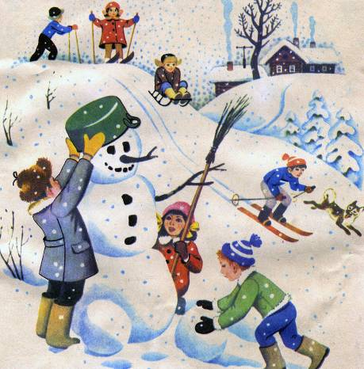
II? Чёвашларан вырёсла: вырёсларан чёвашла ку=арёр?

Хамёр пурёнакан вырёна эпир Тёван =.р-шыв тетп.р? Кунта пир.н асатте- асанне: атте-анне =уралнё? Кунта эпир тёван ч.лхепе кала=атпёр: =ыратпёр: вулатпёр? Тёван +.р-шыв пире хёй.н =ёкёр.пе тёрантарса \стерет: хёй.н шывне .=терет?

В лесу хили звери и птицы? Они радовались теплому солнцу: птички распевали песни: звери лакомились ягодами: грибами: орехами? По лесу пролетела сорока? Захлебываясь от волнения: сообщила новость% «Скоро зима наступит!» Тут звери и птицы начали шуметь? Только маленькая белка стояла в стороне печальная? Она не позаботилась о запасах? Звери решили ей помочь?
III? Чёваш ч.лхинчи падежсене ыйтусемпе усё курса т.р.с те й.ркипе =ырса тухёр? К.пе: пукан сёмахсене падежсем тёрёх =ырса парёр?
М.нс.р?: м.н?: м.нш.н?: м.нрен?: м.нпе?: м.не?: м.нре?: м.н.н?
Камра?: камён?: кама?: камсёр?: кам?: камшён?: камран?: кампа?
8-м.ш билет
I? Планпа усё курса \керч.к тёрёх калав й.ркел.р?
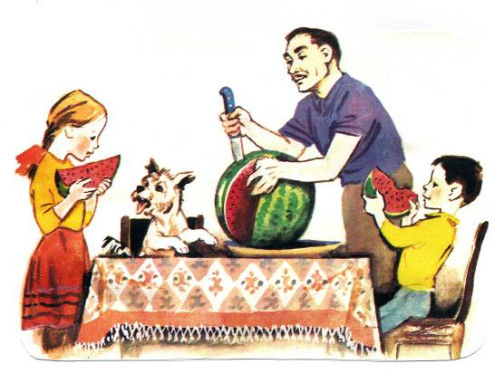
II? Чёвашларан вырёсла: вырёсларан чёвашла ку=арёр?
+ич. телейпе =ич. хуйхё?
+ыннён хуйхи =ичч.% хёрав=ёлёх: эрех: пирус туртни: хут п.лменни: Турра манса мулшён хапсённи: сутёнчёк пулни: ал .= тума п.лменни?
Телей.сем те этем.н =ичч.% сывлёх: юрату: лайёх мёшёр: .=е юратса \секен ачасем: хут в.ренни: ал .= туни: =уралнё =.р-шыв?

Окончил мальчишка первый класс: и мать начала поручать ему разные дела по дому? Мальчик поливал грядки на огороде: рвал траву для коровы и теленка: а вечером встречал скотину из стада? Работать ему нравилось? И чувствовал он себя наравне со взрослыми?

III? Точкёсем вырённе скобкёра панё сёмахсенчен кирлине суйласа илсе =ырёр% Сёмахшён ??? (кив=ене: ук=а илме) каймастть вёл? Вёрём Павёл =амки =ине тапса тухнё ??? (тарне: шатрине: мёкёльне) шёлса илч. те тенкел =ине ларч.? Сурёх ??? (тирне: =ёмне: т.кне) =улталёкра ик. хут иле==.? Шкулта ачасем ??? (в.рене==.: =ывёра==.: =апё=а==.)? К.ркунне пахчара к.ре=епе ??? (хёяр: =.р улми: чие) кёлара==.?

9-м.ш билет
I? Планпа усё курса \керч.к тёрёх калав й.ркел.р?
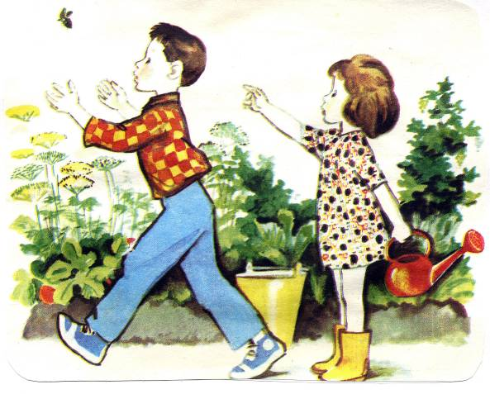
II? Чёвашларан вырёсла: вырёсларан чёвашла ку=арёр?

Чёваш театр. 1918-м.ш =улта Хусанта =уралнё? Ёна пу=арса яракан. _ И? Максимов-Кошкинский? П.ррем.ш артистсем Петр Осипов: Ольга Ырсем: Семен Горский пулнё? 1920-м.ш =улта театр Шупашкара ку=са килн.? Хал. Шупашкарта т.рл. театр пур?

Ранним июльским утром я пошел в лес по ягоды? В тенистом бору стоял полумрак? Я вышел на поляну и лег в душистую траву? Мое внимание привлек зеленый кузнечик? Он сидел на травинке и звонко стрекотал? Но вот кузнечик высоко подпрыгнул и изчез? Что-то спугнуло его?

III? +ак сёмах майлашёв.сене п.лтер.шне улёштармасёр: к.скен калёр: 3 предложени =ырёр? Купёстаран п.=ерн. кукёль: аш ярса п.=ерн. яшка: .не хупмалли вите: шкулта в.ренекен ача: ялта пурёнакан =ынсем: пахчара \секен =им.=сем: =ёмран =ыхнё нуски: йывё=ран тунё =урт?

10-м.ш билет

I? Планпа усё курса \керч.к тёрёх калав й.ркел.р?
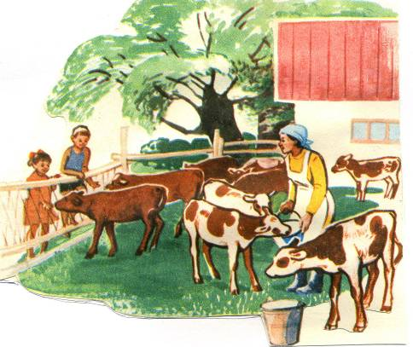
II? Чёвашларан вырёсла: вырёсларан чёвашла ку=арёр?

Улатёр Чёваш республикинчи ватё хуласенчен п.ри шутланать? Т.п хуларан 200 =ухрёмра Сёр шыв. х.рринче вырна=нё? Унён историй. пит. пуян? ,л.к Улатёр крепость хула пулнё? Улатёрта ытларах вырёссем пурёна==.?

Стояли на полке шкафа разные кружки: тарелки: ложки? Все они были красивые? У мамы была своя любимая чайная чашка: у бабушки _ любимая тарелка: у папы и мальчика Миши тоже? Посуда знала себе цену (хак) и была гордая: ведь ею пользовались каждый день?

III? Ыйту местоимений.сенчен паллё мар местоимени тёвёр? В.семпе предложенисем й.ркел.р%
Кам?? м.н?: ё=та?: ё=тан?: хё=ан?: м.н чухл.?: камсем?: м.нсем??

Тата м.нле местоименисем пула==.?
11-м.ш билет

I? Планпа усё курса \керч.к тёрёх калав й.ркелёр?
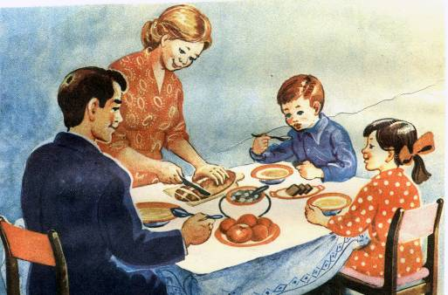

II? Чёвашларан вырёсла: вырёсларан чёвашла ку=арёр?

+.н. Шупашкар Атёл х.рринче т.п хуларан вунё =ухрёмра вырна=нё? Ёна 1960-м.ш =улта ник.слен.: вёл республикёри хуласенчен чи =амрёкки? Унта химиксем: строительсем пурёна==.? Хулара =.н. =уртсем: спорт кермен.сем нумай?

Известный русский художник Алексей Саврасов очень любил природу? Эту любовь он выразил в замечательных картинах? Его работа «Грачи прилетели» является одной из лучших? Вся картина кажется наполненной весенним воздухом?

III? +ак сёмахсенчи хупё сасёсем м.нш.н =ем=ен е хыттён илт.ннине =ырса парёр: сёмахсен п.лтер.ш.сене «Чёвашла – вырёсла словарьпе» усё курса ёнлантарса парёр?

,м.р – ёмёр: к.м.л _ кёмёл: п\л.м _ пулём: ир _ ыр: =\хел _ сухал: в.рен _ вёран: ен _ ан: т\пе _ тупа: епле _ апла?

12-м.ш билет

I? Планпа усё курса \керч.к тёрёх калав й.ркел.р?
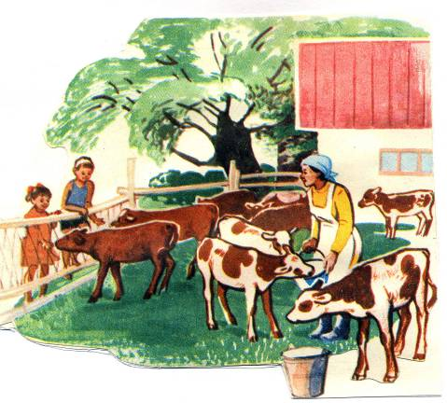
II? Чёвашларан вырёсла: вырёсларан чёвашла ку=арёр?

+.н. =ул? Хаваслё уяв? Савёнё=лё каникул кун.сем? Кёрлач уйёх.нче сив.сем час-часах пула==.? Уйрёмах уяр кунсенче вёйлё сив. шатёртатать? Улма-=ырла йывё=.сене п.терет вёл: вёрманти йывё=сене сиенлет? Кунашкал сив.сем сайра хутра кёна пула==.?

Солнечный весенний день? В голубом небе ни облачка? Кругом лежит снег? Темной полосой тянется дорога? Справа от нее стоит двухэтажный деревянный дом: обшитый досками? На углу дома видна водосточная труба? От деревьев падают на снег тени?

III? +ак текстри сёмахсенчи ударени хёш сыпёк =ине \книне палёртса тухёр: сёлтавне у=са парёр? Шёппён-шёппён шёвёнать =уллахи лёпкё ка=? Шупкаланать: с.мленет: хуралса сарёлать: т.кс.м пур=ён явлёкпа т.нчене =упёрлать: =еп.= юрё юрласа канё=лёха пепкелет?
(Илья Тукташ =ырнинчен?)

13-м.ш билет

I? Планпа усё курса \керч.к тёрёх калав й.ркел.р?
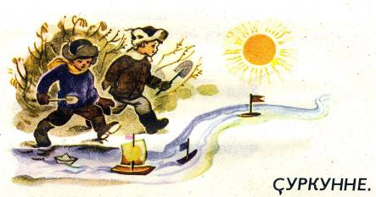

II? Чёвашларан вырёсла: вырёсларан чёвашла ку=арёр?

Атёл Ра==ейре чи пысёк юхан шыв шутланать? Вёл илемл. те сарлака: Каспи тин.сне юхса к.рет? Атёл х.рринче нумай хула вырна=нё% Шупашкар: Хусан: Чулхула: +.н. Шупашкар: С.нт.рвёрри? Чёваш =.р. тёрёх Атёл 124 км тёршш. юхать?
Петя сидел во дворе и играл? Вдруг кто-то толкнул его в спину? Мальчик повернул голову и увидел щенка? Щенок был маленький: толстый: с большими ушами? Короткий хвостик у него крутился во все стороны? Пете он очень понравился? Мальчик взял щенка на руки и побежал домой?

III? +ак хисеп яч.сене сёмахпа =ырёр?
13: 116: 1985: 2008: 33: 77: 101: 1469?
Чёваш алфавит.нчи м.нле сас паллисем чёваш сёмах.сенче т.л пулма==.?
14-м.ш билет

I? Планпа усё курса \керч.к тёрёх калав й.ркел.р?
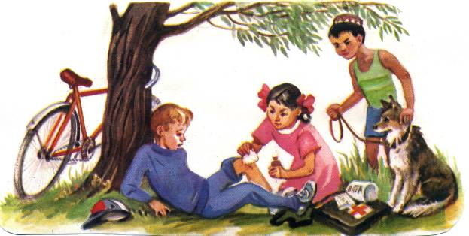
II? Чёвашларан вырёсла: вырёсларан чёвашла ку=арёр?
Чёваш Республикинче тёхёр хула? В.сенчен п.ри – Куславкка? Вёл Атёлён сылтём =ыран.нче =\лл. сёрт =инче вырна=нё? Ку хула Чёваш =.р. =армёссемпе: тутарсемпе чик.ленн. вырёнта ларать?

В 20-х годах прошлого века снимались первые фильмы на чувашском языке? Первой киноактрисой была Татьяна Бурашникова – Тани Юн? Она была женой основоположника чувашского театра Иоакима Максимова - Кошкинского?Первые фильмы на чувашском языке назывались «Волжские бунтари»: «Сарпиге»: «Черный столб»? К сожалению: эти фильмы были уничтожены в тридцатых годах прошлого века?

III? +ак сёмахсем м.нле пуплев пайне к.ре==.? В.сене палёрту аффиксне йышёнтарёр: 3 предложени й.ркел.р? К.рен: кил.ш\лл.: юрёхлё: в.ри: т.рекл.: илемл.: шурё: сим.с: хёмёр: сив.?
15-м.ш билет

I? Планпа усё курса \керч.к тёрёх калав й.ркел.р?
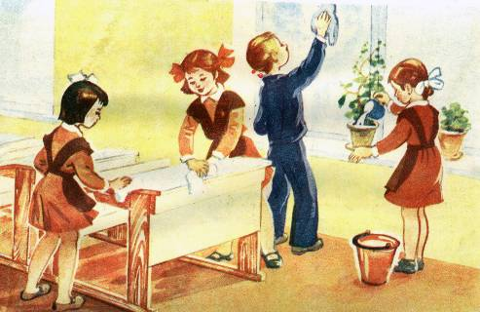

II? Чёвашларан вырёсла: вырёсларан чёвашла ку=арёр?
Ет.рне хулине 1590-м.ш =улта ник.слен.? Вёл республикёри ватё хуласенчен п.ри шутланать? Хула вырён.нче малтан чёваш ял. пулнё? Ет.рне илемл. те тирпейл. Хула? Вёл Сёр шыв. х.рринче вырна=нё? Унта .л.кхи =уртсене те курма пулать?

Новый год – самый любимый для детей и взрослых праздник? Ведь в этот день в дом приходит сказка? К празднику ставят елку в середине комнаты и наряжают ее? С чердака приносят коробки с красивыми игрушками? Столько веселья!!!

III? Кирл. =.рте нумай пёнчё вырённе «ь» паллё =ырёр? Мун???ча: ашкён???чёк: каруссел???тен: пыл???чёк: супён???пе: выл???ёх: с.тел???ри: к.с???ере: мёкён???: тетрад???е: кукёл???пе: медал???с.р?

+ак сёмахсемпе 3 предложени й.ркел.р

16-м.ш билет

I? Планпа усё курса \керч.к тёрёх калав й.ркел.р?
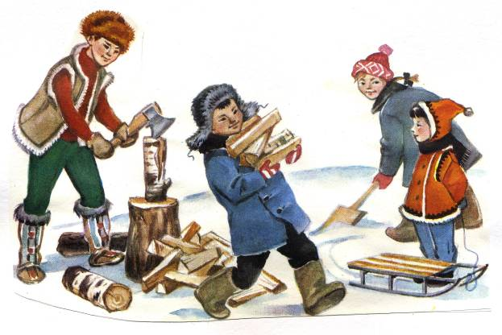
II? Чёвашларан вырёсла: вырёсларан чёвашла ку=арёр?
Андриян Григорьевич Николаев _ ви==.м.ш космонавт? Чёвашсемш.н Андриян Григорьевич уйрёмах =ывёх? Вёл пир.н ентеш-=ке!
Унён тёван ял. – Шуршёл? Ку ял хитре вырёнта вырна=нё? Ял урам.сем тирпейл.: еш.л йёмраллё? Ял =ум.пе +авал шыв. юхса иртет? Шуршёлта космонавта хисеплесе музей у=нё?

Было холодное январское утро? Дети пришли в школу: разделись и грелись возле печки? В классе было тепло? Прозвенел звонок? Школьники сели на свои места? Прошла минута: другая? Учителя не было? Нина пошла узнать: почему нет учителя? Через минуту она вернулась и сказала%
─Иван Петрович заболел? Директор разрешил уйти домой? Все зашумели и начали собираться?

III? +ак сёмахсен тымарне: сёмах тёвакан аффикссемпе сёмаха улёштаракан аффикссене дефиссем лартса =ырса кётартёр? +ёмёлттайлан: .=леттерт.м.р: сёвё=сем: к.некесемпе: п.велен.: йёмралёхра: хёрав=ёсем: пу=ламёш.: к.т\=.рен: в.рентекен?
Хёвёра кил.шн. сёмахсемпе 2 предложени =ырёр?
17-м.ш билет

I? Планпа усё курса \керч.к тёрёх калав й.ркел.р?

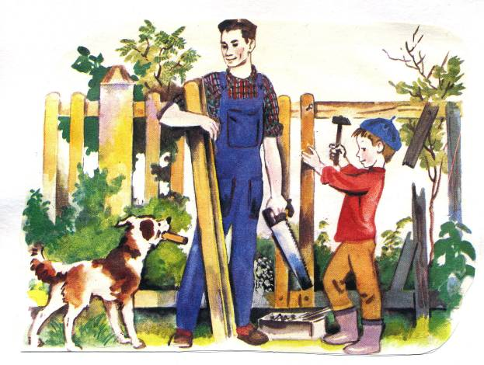
II? Чёвашларан вырёсла: вырёсларан чёвашла ку=арёр?

Эпир пурёнакан +.р чёмёр.? Ун тавралла – т.нче у=лёх.? +.р хёй.н т.н.л. тавра п.р талёкра =аврёнса =итет? +ак вёхётра =.рпе кун ылмашать? Т.тт.мленет: ка= пулать: тул =утёлать: кун пу=ланать? Талёкра =ир.м тёватё сехет?

Хозяин (ху=а) сидит на берегу пруда: зарастающего сорняками? Каждый день число сорняков удваивается? Он собирается приступить к расчистке: как только зарастет половина пруда? Через месяц половина пруда оказалась заросшей? Сколько дней у него остается на расчистку?
III? Сёмахсене ушкёнласа =ырса ил.р% п.ррем.ш ушкёнра хутсёр сёмахсем: икк.м.ш.нче хутлисем: ви==.м.ш.нче мёшёр сёмахсем пулччёр? Тёвайкки: улму==и: ир-ка=: урлё-пирл.: уйрёмлёх: =ём атё: сунар=ё: алсиш: картиш: =.р.н-кун.н: й.ри-тавра: шёв-шав: ваттисем: колхоз: атё-пушмак: йёмра: атё-пушмак:: с.тел-пукан: вёкёр?

18-м.ш билет

I? Планпа усё курса \керч.к тёрёх калав й.ркел.р?
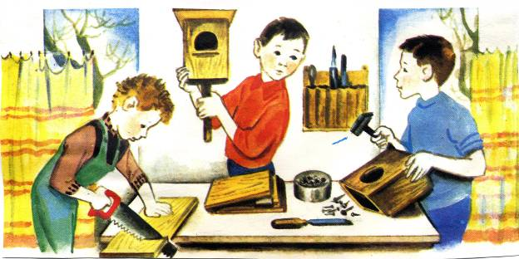
II? Чёвашларан вырёсла: вырёсларан чёвашла ку=арёр?

Пир.н тёван Чёваш Республики вёрмансенчен пуян? Унта юман: ёвёс: пилеш: ш.шк.: =ёка: хурама: =ир.к: каврё=: в.рене тата ытти йывё=сем те \се==.?
Йёмра вара кашни чёваш ял.нче \сет? Вёл =уртсене пушартан х\т.лет? Йывё=сем тавралёха илем к\ре==.: сывлёша тасатма пулёша==.?

Сладко спал медвежонок в теплой берлоге? Спал и горя не знал? Выглянула мама-медведица из берлоги: стала сына будить? Выскочил медвежонок из берлоги и зажмурился от неожиданности% все вокруг звенит: журчит и переливается? Уселся сынок возле мамы на пригорке: подставил мокрый бок солнышку? Хорошо: тепло? Хорошо весной!

III? +акён пек тытёмлё сёмах майлашёв.сене икшер тупса =ырёр% япала яч. + япала яч.: паллё яч. + япала яч.: хисеп яч. + япала яч.: местоимени + япала яч.: паллё яч. + глагол: хисеп яч. + глагол: местоимени + глагол?

Сёмах майлашёв.семпе 5 предложени =ырёр

19-м.ш билет

I? Планпа усё курса \керч.к тёрёх калав й.ркел.р?
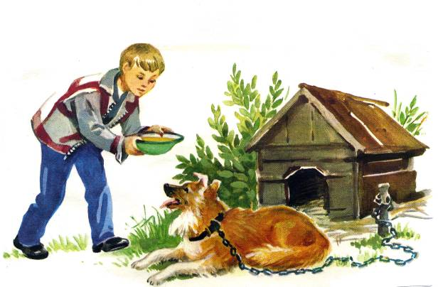
II? Чёвашларан вырёсла: вырёсларан чёвашла ку=арёр?

Эп. Чёваш Республикин т.п хулинче – Шупашкарта пурёнатёп? Вёл Атёл х.рринче вырна=нё? П.ррем.ш хут Шупашкар =инчен 1469 =улта асённё? Ун чухне вёл п.ч.к хула кёна пулнё пулин те: чирк\семпе: мёнастирсемпе: илемл. =уртсемпе пуян пулнё? Хал. т.п хула Шупашкар Ра==ейре чи илемл. те таса хуласенчен п.ри?

Летом подружились белочка и зайчик? Белочка была рыжая: а зайчик серый? Каждый день они встречались на лесной поляне и угощали друг друга? Белочка приносила грибы: орехи: а зайчик – морковку и капусту?

III? Глаголсене кирл. формёра лартёр?

Купёс=ё ташла???: ыттисем ташла??? ?
+ут =анталёк илем. пурне те савён??? ?
Пурте =ут =анталёк илемне кура савён??? ?
Конферансье залри =ынсене ш\тпе кул???: =ыннисем ахёлтатса
кул??? ?
Учитель ачасене в.рен???: шкул ачисем шкулта в.рен??? ?

20-м.ш билет
I? Планпа усё курса \керч.к тёрёх калав й.ркел.р?
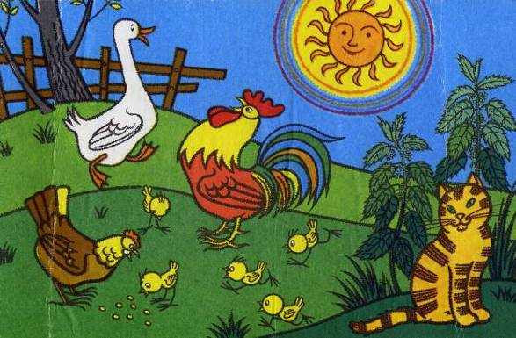
II? Чёвашларан вырёсла: вырёсларан чёвашла ку=арёр?

Пир.н мухтавлё ентеш
В? И? Чапаев – граждан вёр=и герой.? Вёл Будайка ял.нче =уралнё? Хал. вёл ял Шупашкар варрине тёрса юлнё? Василий Иванович ёслё та хёюллё командир пулнё? Ёна салтаксем юратнё? Халёх хёй.н мухтавлё ывёлне манмасть?

Николай Иванович Ашмарин родился в 1870 году в городе Ядрине? У Николая Ивановича было шесть братьев и три сестры? Отец рано умер? Только огромное трудолюбие позволило ему выходить из сложных ситуаций? Венцом творческой деятельности является 17 томный словарь чувашского языка?

III? Т.р.с ку=ару вариантне тупёр?
=ырса п.тер слететь
=ырса ил прибежать
в.=се кил взлететь
в.=се кай выпасть
тухса \к дописать
в.=се хёпар списать
в.=се ан прилететь
чупса кил улететь
3 предложени =ырмалла?
21-м.ш билет

I? Планпа усё курса \керч.к тёрёх калав й.ркел.р?
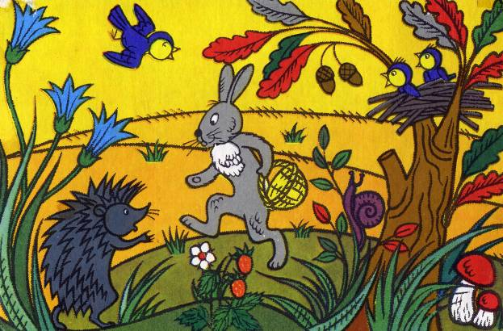
II? Чёвашларан вырёсла: вырёсларан чёвашла ку=арёр?

Вёхёта сехетпе ви=е==.? Сехет =инчи =аврашкана вун ик. пая пайланё? Кашни пай. п.р сехете п.лтерет? Сехет.н ик. й.п? П.р й.ппи вёрём: тепри – к.ске? К.ске й.ппи сехете кётартать? Вёл май.пен ку=ать: талёкра ик. хутчен =е= =аврёнать? Вёрём й.ппи кашни сехетре п.р =аврём тёвать?

Один пастух говорит другому% «Дай мне одну из твоих овец: и у меня будет вдвое больше овец: чем у тебя»? Второй пастух отвечает% «Нет: лучше ты дай мне одну из твоих овец: тогда у нас будет овец поровну»? Сколько овец было у каждого пастуха?

III? Предложенисенче 14 йёнёш? В.сене тупса предложенисене т.р.с =ырса ил.р?
Танёпа Мару= - тантёшзем? Ик.ш. те п.р =улла =уралнё? П.р =уртра пурёна=.? Ача сатне те п.рлех =\ррен.? П.ч.кранах урамра п.рле выльянё? Хал. Школта ултём.ш классра в.рене=.?
22-м.ш билет

I? Планпа усё курса \керч.к тёрёх калав й.ркел.р?
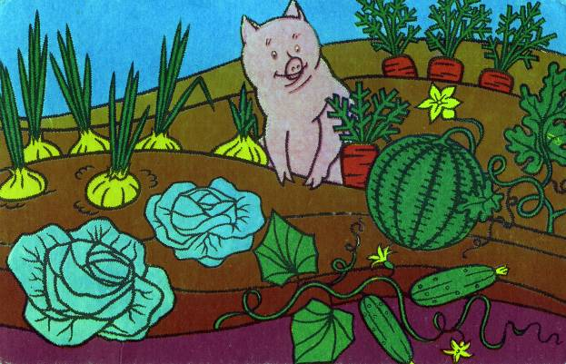
II? Чёвашларан вырёсла: вырёсларан чёвашла ку=арёр?

+.н. =ул кёрлачён п.ррем.ш.нчен пу=ланать? +улталёкён юлашки кун. – раштавён вётёр п.ррем.ш.? Кашни уйёхра вётёр е вётёр п.р кун? Нарёс уйёх. =е= =ир.м сакёр е =ир.м тёхёр кунлё? Кашни уйёхён тёршш. тёватё эрне ытларах?

Посреди двора стояли качели? Когда-то они качали детей весело и высоко? А теперь скрипят: хоть уши зажимай? И никто к ним не подходит? Все обходят стороной? Только мальчик Миша приходил сюда почти каждый день? У него не было друга и он подружился с качелями? Однажды он смазал их? Качели больше не скрипели? Теперь они снова качают детей?

III? Предложенири ев.рлев сёмах.сем м.нле пуплев пай.семпе =ыхённё?
1? Карт! туртрём та: лаша тёп! чарёнч.?
2? +ыран х.рринче ч.в.л-ч.в.л ч.ке=сем йёвасем тёва==.?
3? Чёлт шурё больница коридор.нче лёк тулли халёх?
4? Мёр-мёр кушак чёлт шурё юр тёрёх асёрханса утать
23-м.ш билет

I? Планпа усё курса \керч.к тёрёх калав й.ркел.р?
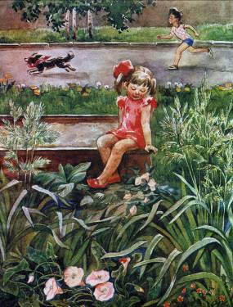

II? Чёвашларан вырёсла: вырёсларан чёвашла ку=арёр?

Чёвашсен хальхи =ырулёхне й.ркелесе яракан =ын Иван Яковлевич Яковлев пулнё? Вёл чёваш ачисем валли букварь =ырса кёларнё: алфавит й.ркелен.? Чёвашла к.некесем кёларма: шкулсем у=ма: учительсем хат.рлеме =ёмёл пулман? Тёван халёха в.рентме Иван Яковлевич п.т.м вёйне панё?

Человеку надо переправить через реку волка: козу: открытую корзину с капустой? Но вот беда лодка так мала: что она может выдержать только его: а с ним или только волка: или только козу: или только капусту? Положение казалось бы безвыходным: но человек все же нашел выход? Все в целости он перевез на этой лодке через реку? Как?

III? Паллё яч.сем =умне кирл. япала яч.сем лартмалла: 5 предложени =ырмалла?
К.рен –
.л.кхи –
хулари –
кив. –
тёварлё – яшка?
24-м.ш билет

I? Планпа усё курса \керч.к тёрёх калав й.ркел.р?
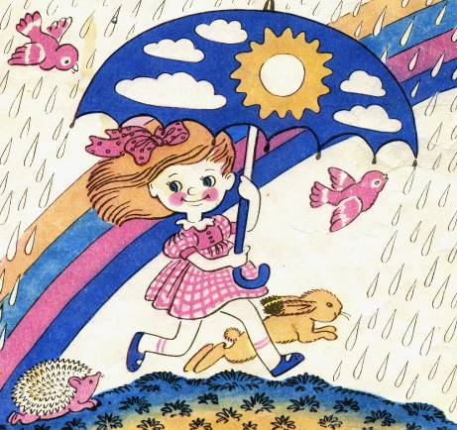
II? Чёвашларан вырёсла: вырёсларан чёвашла ку=арёр?

Константин Васильевич Иванов – чёвашсен чаплё сёвё=и? Унён «Нарспи» поэмине халёх юратса вулать? Ёна т.рл. ч.лхене ку=арнё? Ивановён пултарулёх. нумай енл. пулнё? Вёл ялти шкултах \керч.ксем тума юратнё? Каярахпа Ч.мп.рти чёваш шкул.нче в.ренн.: .=лен.?

Две вороны копались в снегу? Одна из них нашла горбушку хлеба и начала клевать? К ней подлетела вторая: но первая прогнала ее? Она поклевала горбушку и взяла в клюв: затем отлетела в сторону и бросила в рыхлый снег? Сверху горбушку засыпала снегом и улетела?

III? Хисеп яч.сене сёмахпа =ырса ил.р? В.сем м.нле ушкёна к.ре==.? / Шут: вале=\: й.рке: п.т.млет\?/

Манён асатте 60 =ула =итр.?
Эпир вёрмана 30-ён каятпёр?
Кё=ал манён юлташ 8-м.ш класрах ларса юлч.?
Анне пире 3-шер пан улми: 5-шер хёяр вале=се пач.?
7-м.ш классем паян экскурсие кая==.?
Усё курнё литература

- И.А. Андреев, Р.И. Гурьева «Чёваш ч.лхи» 7 кл. Шупашкар, 2005г.
- И.А. Андреев, Р.И. Гурьева «Чёваш ч.лхи» 9 кл. Шупашкар, 2000г
- В.И. Димитриев, VI – VII классенче чёваш ч.лхине в.рентесси, Шупашкар, 2006г.
- Л.Г. Петрова, В.А. Егорова «Диктантсен пуххи», V – XI кл. валли, Шупашкар, 2006г.

- О.И. Печникова, М.Н. Печникова «Чёваш сёмах.» 8 кл. Шупашкар, 2000г.
- Л.П. Сергеев, И.Г. Яковлева «Сёмах диктанч.сем» Шупашкар, 2006г.

И?А?Андреев Чёваш ч.лхи?Вырёс шкул.нчи 1-9-м.ш классен программи?Шупашкар 2004

